Матчевая встреча между командами объединений «Ветер странствий», посвященная дню космонавтики 12 апреля 2014 года.
12 апреля 2014 года между туристическими объединениями ДДТ «Жемчужина» при участии т\к «Абрис» на автодроме г.Костромы состоялась матчевая встреча посвященная дню космонавтики.
Цели и задачи мероприятия.
- Воспитание выносливости.
- Отработка туристических навыков: использование страховой системы, переправа через овраг, спуск по наклонной веревке, подъем с помощью жумара, спуск с помощью БСУ, разведение костра, обустройство бивака, приготовление пищи, ориентирование, медицина, туристские узлы.
- Укрепление дружеских связей между детскими объединениями и внутри коллектива.
- Укрепление дружеских связей с т/к «Абрис».
- Воспитание экологической культуры.
- Оздоровление детей, воспитание здорового образа жизни.
- Привлечение родителей к работе объединения.
- Воспитание гордости за страну, Родину первого в мире космонавта.

Снаряжение:
- Котел – 2 шт.
- Половник – 1 шт.
- Коврик – 4 шт.
- Топор – 1 шт.
- Пила – 1 шт.
- Веревка 50 м. – 2 шт.
- Веревка 30м. – 2 шт.
- Карабин – 10 шт.
- Жумар – 1 шт.
- БСУ – 1 шт.
- Страховочная система – 5 шт.
- Ус самостраховки – 5 шт.

Снаряжение для проведения встречи предоставлено ДДТ «Жемчужина» и т\к «Абрис».

Описание мероприятия.
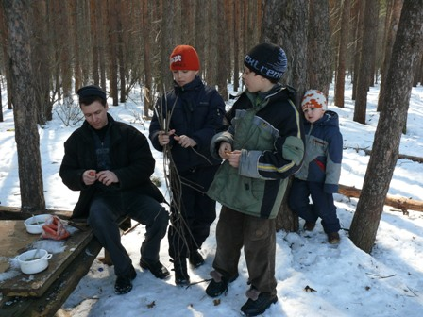
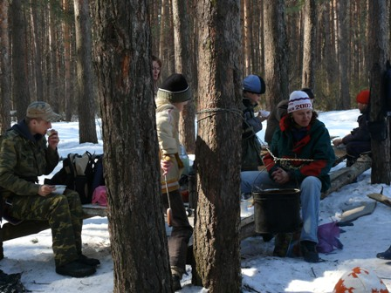
В 10-00 часов участники встретились на автодроме. Сразу занялись обустройством бивака, заготовкой дров для костра, приготовлением пищи. Дети активно помогали взрослым.
Тем временем помощники из абриса завесили веревки для трех упражнений: переправа через овраг, подъем на дерево с помощью жумара и спуск с помощью БСУ, спуск по наклонной веревке.
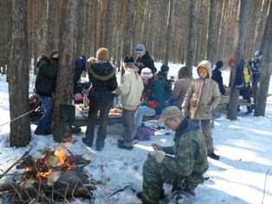
Во время обеда с детьми провели беседу о космонавтике.

После обеда детей разделили на 2 группы: часть детей ушли с руководителем и С.Ольшевским в лес для ориентирования и проверки знаний по оказанию первой помощи.

Детям были заданы вопросы, на которые они давали ответы:
- Как сориентировать компас по сторонам света?
- Что такое азимут?
- Какие препараты должны находиться в аптечке про проведении похода?
- Каковы действия участников похода при травме одного из участников?
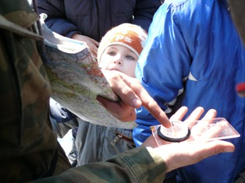
- Как производится транспортировка пострадавшего?
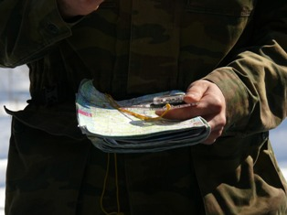
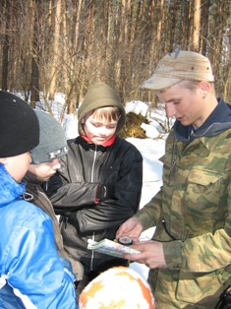
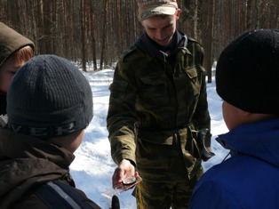

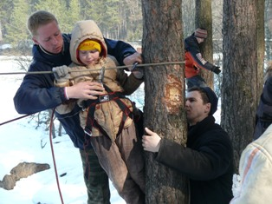
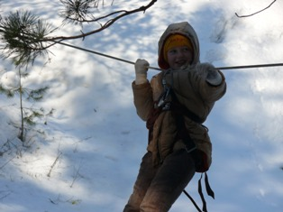
Вторая группа тем временем занималась отработкой техники переправы через овраг, подъема на дерево с помощью жумара и спуска с помощью БСУ, спуска по наклонной веревке.

Затем участники поменялись ролями. Родители и члены т\к«Абрис» активно помогали в проведении мероприятия.
В 16-30 отправились на остановку к троллейбусному парку и разъехались по домам.

